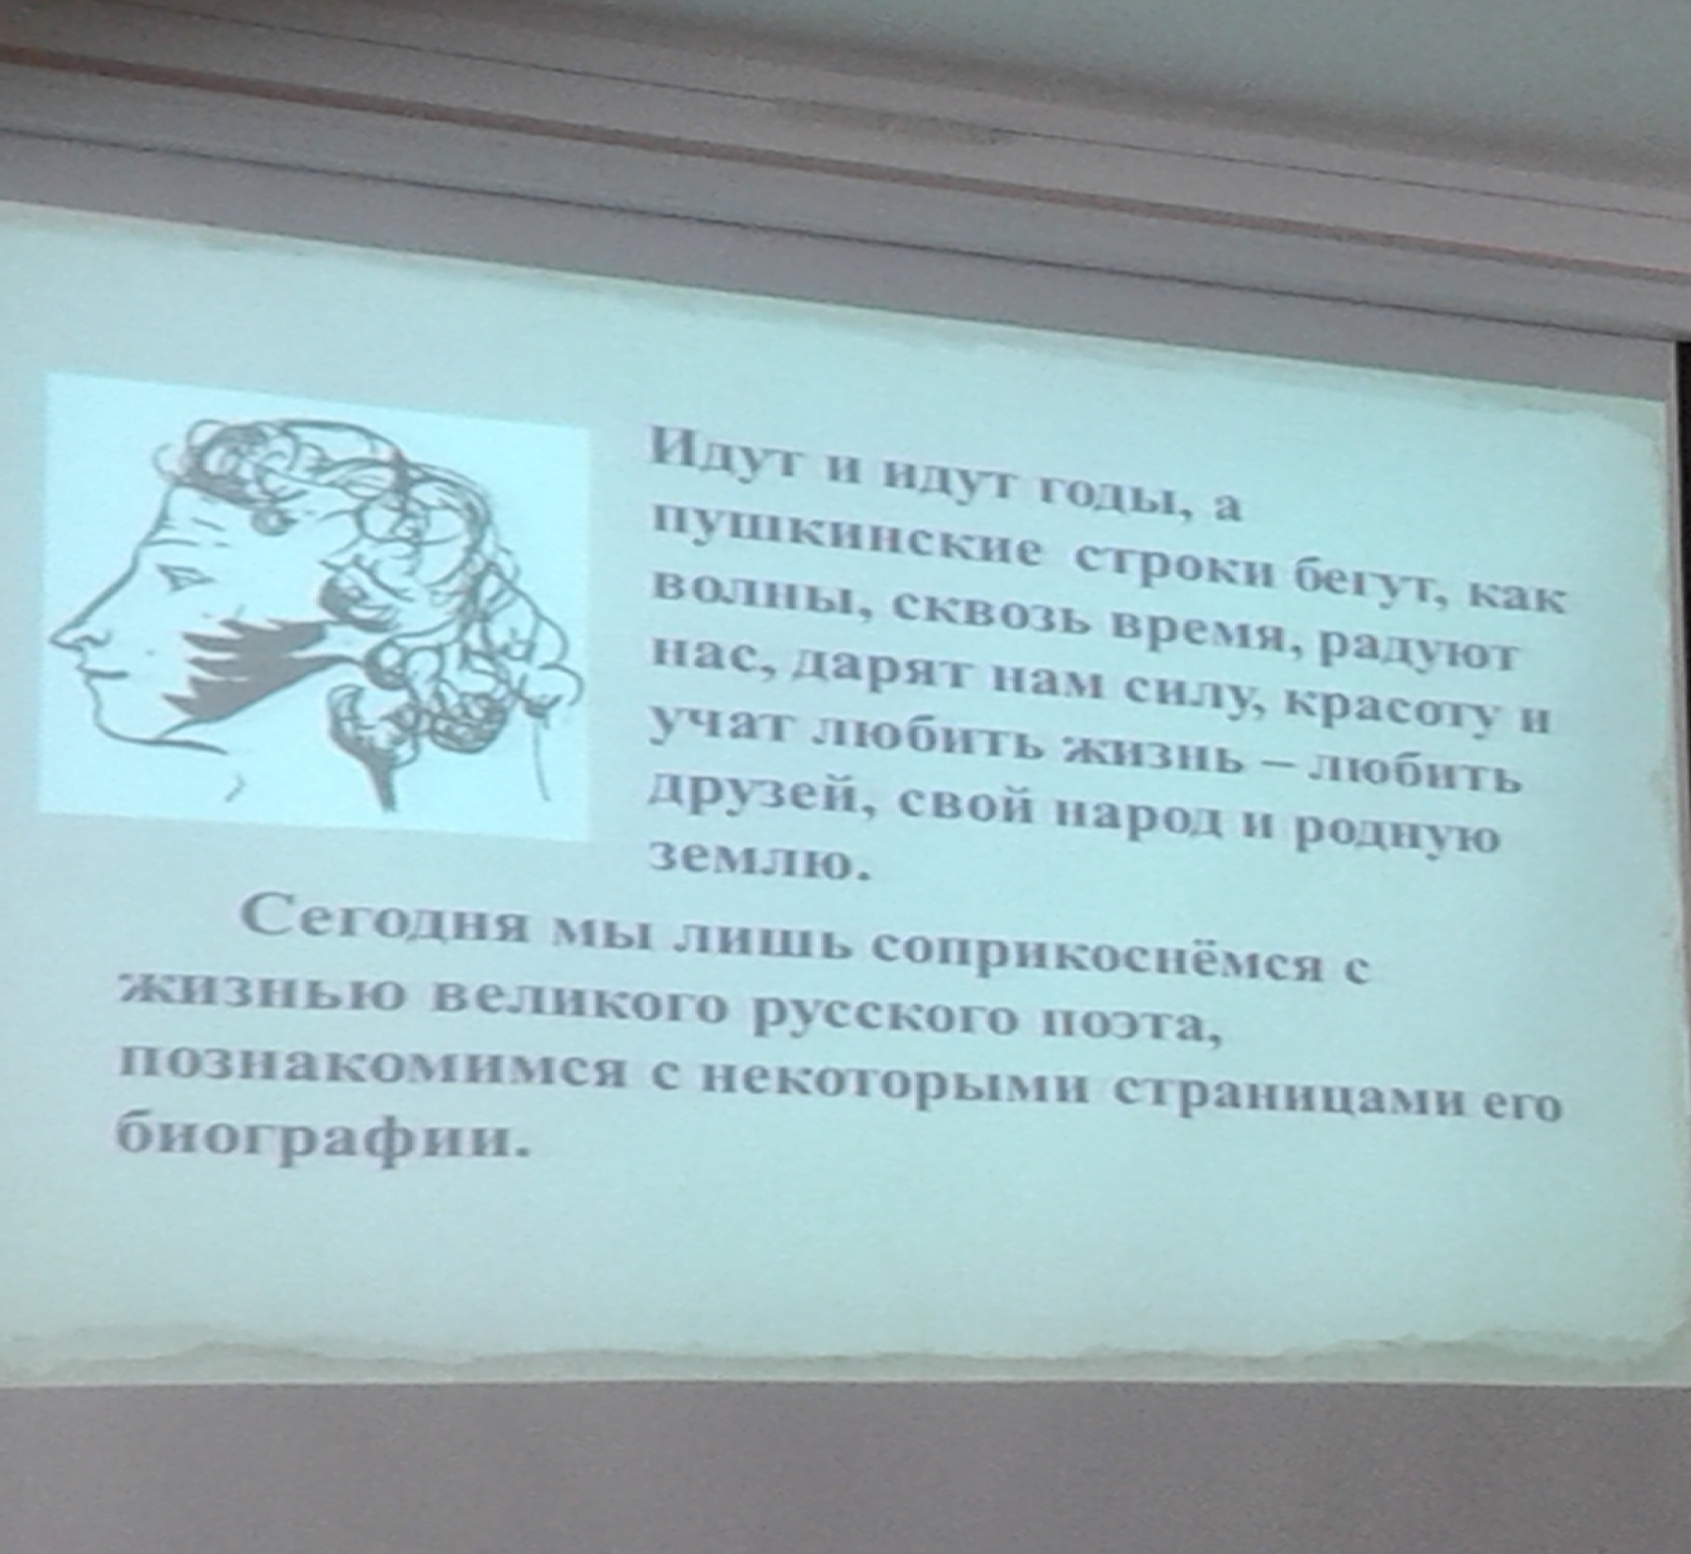



**КРАСНОГОРСКИЙ МУНИЦИПАЛЬНЫЙ РАЙОН**

**МУНИЦИПАЛЬНОЕ БЮДЖЕТНОЕ ДОШКОЛЬНОЕ ОБРАЗОВАТЕЛЬНОЕ УЧРЕЖДЕНИЕ**

**Детский сад № 27 «Чароит»**

143444, Московская область, город Красногорск, мкр. Опалиха, ул. Геологов, д. 8 телефон: 568-73-77, 568-73-66

**Литературный вечер посвященный 200 летию со дня рождения А.С. Пушкина**

**«У Лукоморья дуб зеленый…»**

Подготовила и провела

воспитатель Н.А. Шаханова

г. Красногорск 2014г.

**Литературный вечер «У Лукоморья дуб зелёный …»**

**ко дню рождения А.С.Пушкина.**

**Цель:** Углублять и расширять знания детей о творчестве А.С.Пушкина

**Задачи:**

**1.Образовательные:**

а) Познакомить детей с биографией  А.С.Пушкина;

б) Продолжать знакомить с творчеством поэта;

в) Расширить словарь детей, обогатить речь образными выражениями, уточнить значение устаревших слов;

**2.Развивающие:**

а) Развивать речевое творчество, выразительность речи, коммуникативные навыки

**3.Воспитательные:**

а) Формировать чувство причастности к культурному наследию России;

б) Воспитывать любовь и уважение к русским поэтам, прививать любовь к родному слову;

в) Воспитывать устойчивую потребность в общении со сказкой;

**Предварительная работа:**

Чтение детям сказок, стихов А. С. Пушкина; беседы по содержанию прочитанного; объяснение детям новых слов и выражений; обсуждение характера и поступков персонажей сказок; заучивание стихов и целых отрывков из сказок, разыгрывание сценок; к работе подключение родителей: читают дома детям сказки Пушкина, смотрят мультфильмы; рисунки к сказкам Пушкина.

**Оборудование:**

Выставка книг А.С.Пушкина, портрет поэта и его няни, иллюстрации к сказкам Пушкина, музыкальное оформление, рисунки и раскраски по сюжетам сказок, презентация по биографии А. С. Пушкина.

**Дети входят в группу парами под музыку «Вальс» Г. Свиридова. Садятся на стулья.**

**Воспитатель**: Сегодня к нам на приглашены дети  средней, подготовительной группы. А собрались сегодня мы в честь дня рождения великого русского поэта А.С Пушкина (Читает отрывок из поэмы "Руслан и Людмила»).

У лукоморья дуб зелёный;

Златая цепь на дубе том:

И днём и ночью кот учёный

Всё ходит по цепи кругом;

Идёт направо - песнь заводит,

Налево - сказку говорит.

Там чудеса: там леший бродит,

Русалка на ветвях сидит…

**Воспитатель рассказывает о биографии Пушкина. ( с показом презентации)**

Воспитатель: Уже исполнилось более 200 лет со дня рождения Александра Сергеевича. Он прожил недолгую, но очень яркую жизнь и написал много замечательных произведений, поэм, сказок, романов в стихах. Творчество А. С. Пушкина поистине объемно, о нем знает каждый человек в нашей стране., и его называют великим русским поэтом. А. С. Пушкин родился в 1799 году. Детство его прошло в Москве. У Саши были старшая сестра и младший брат. Отец Александра любил читать и сам немного писал стихи. Писатели и поэты часто приходили в гости к Пушкиным. Семья часто оставляла Сашу в гостиной, и он слушал, как гости читали свои произведения.

Саша начал сочинять стихи очень рано, когда ему исполнилось 3 года. Русскому языку Сашу учили бабушка Марина Алексеевна и любимая няня Арина Родионовна, которая знала много песен, сказок и замечательно их рассказывала. Он садился на скамейку у ее ног, Арина Родионовна брала в руки вязание, и начиналась сказка.

Когда Саше исполнилось 11 лет, его привезли учиться в Царское село недалеко от Санкт-Петербурга. Учился он в лицее для мальчиков из знатных дворянских семей. Здесь Пушкин начал писать свои настоящие стихи, приобрел много друзей. После окончания лицея Пушкин писал стихи, поэмы, повести, романы.

У Пушкина была большая семья: красавица жена Наталя Николаевна и четверо детей. Александр Сергеевич их очень любил.

Пушкин был честным, решительным человеком, писал смелые, правдивые стихи, в которых высмеивал глупцов, злых и нечестных людей.

Он написал 7 сказок и много стихотворений.

**Воспитатель:**

Много сказок сочинил,

В Лукоморье путь открыл

В страну, где с чудесами,

Встречаемся мы с вами.

Да! Пушкин учит нас любить,

Дружить, природой любоваться,

И как же нам не восторгаться?

**Воспитатель:** Да, А. С. Пушкин писал чудесные стихи, поэмы, романы. А сейчас мы поговорим о сказках. Дети старшей группы № 5 и подготовительной №3 еще выучили отрывки стихов из сказок, давайте послушаем и посмотрим. А вы, ребята, угадайте из какой сказки отрывок будут вам показывать дети.

**Дети инсценируют сказки:**

«Сказка о Царе Салтане», «Сказка о попе и его работнике Балде», предисловие к сказке «Руслан и Людмила», «Сказка О мертвой царевне и семи богатырях.»

**Физкультминутка.**

Ветер по морю гуляет (поднимают руки вверх)

И кораблик подгоняет (помахивают руками)

Он бежит себе в волнах (сцепляют пальцы в замок)

На раздутых парусах (опускают руки)

Мимо острова крутого (садятся на корточки)

Мимо города большого (встают)

Пушки с пристани палят (хлопают)

Кораблю пристать велят (топают)

Повторить 2-3 раза

**Литературная викторина по сказкам Пушкина.**

**Детей разделить на две  группы:**

1 «Золотая рыбка» (ст. гр. № 3)

2 «Золотой петушок» (ст. гр №6)

**Викторина по вопросам:**

1. Какие сказки Пушкина знаете вы?

«Сказка о Царе Салтане»

«Сказка о попе и его работнике Балде»

«Руслан и Людмила»

«Сказка о мертвой царевне и семи богатырей»

«Сказка о рыбаке и рыбке»

«Сказка о золотом петушке»

2. Из какой сказки стихи «Буду служить тебе справно, усердно и очень исправно»

3. В какой сказке царица разговаривала с зеркальцем, и что она спрашивала?

4. Кто говорил и из какой сказке: «Что ты, баба, белены объелась? Ни ступать, ни молвить не умеешь, насмешишь ты целое царство».

5. Кто завидовал и вредил молодой царице в сказке «Сказка о царе Салтане» (ткачиха, повариха, сватья баба Бабариха) .

6. В какой сказке и кто говорил: «Не печалься, иди себе с богом».

**Воспитатель:** Молодцы, дети, вы знаете и любите сказки, стихи Пушкина, все команды хорошо отвечали.

**Воспитатель:** Сегодня мы побывали в стране пушкинских сказок.

Сказка учит нас добру

Учит быть нас всех мудрее

Там добро накажет зло

Кто добрее, тот сильнее.

**Подведение итогов.**

**7.Воспитатель, в качестве призов, раздаёт всем детям раскраски по сюжетам сказок А.С.Пушкина.**

У Лукоморья дуб зеленый…

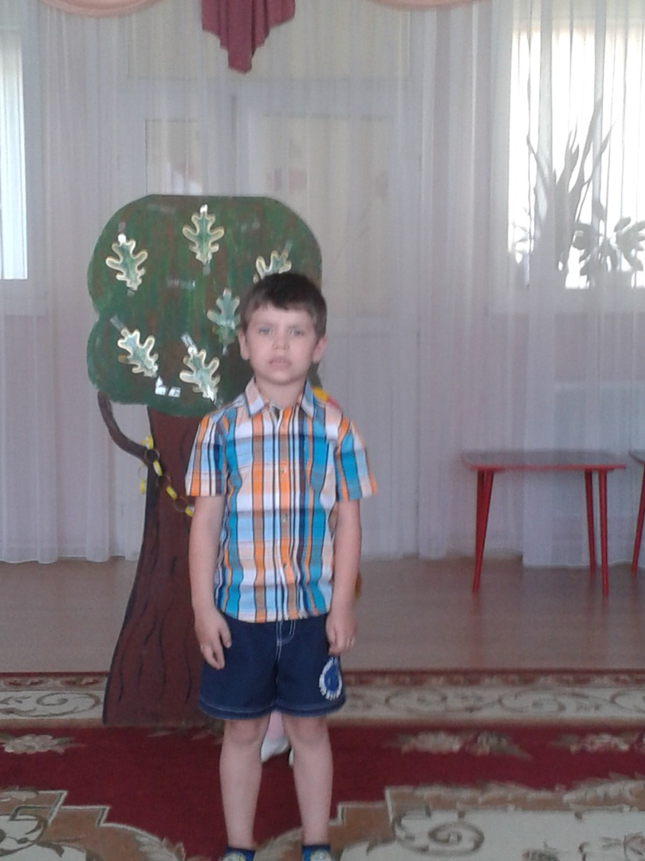

Три девицы под окном…

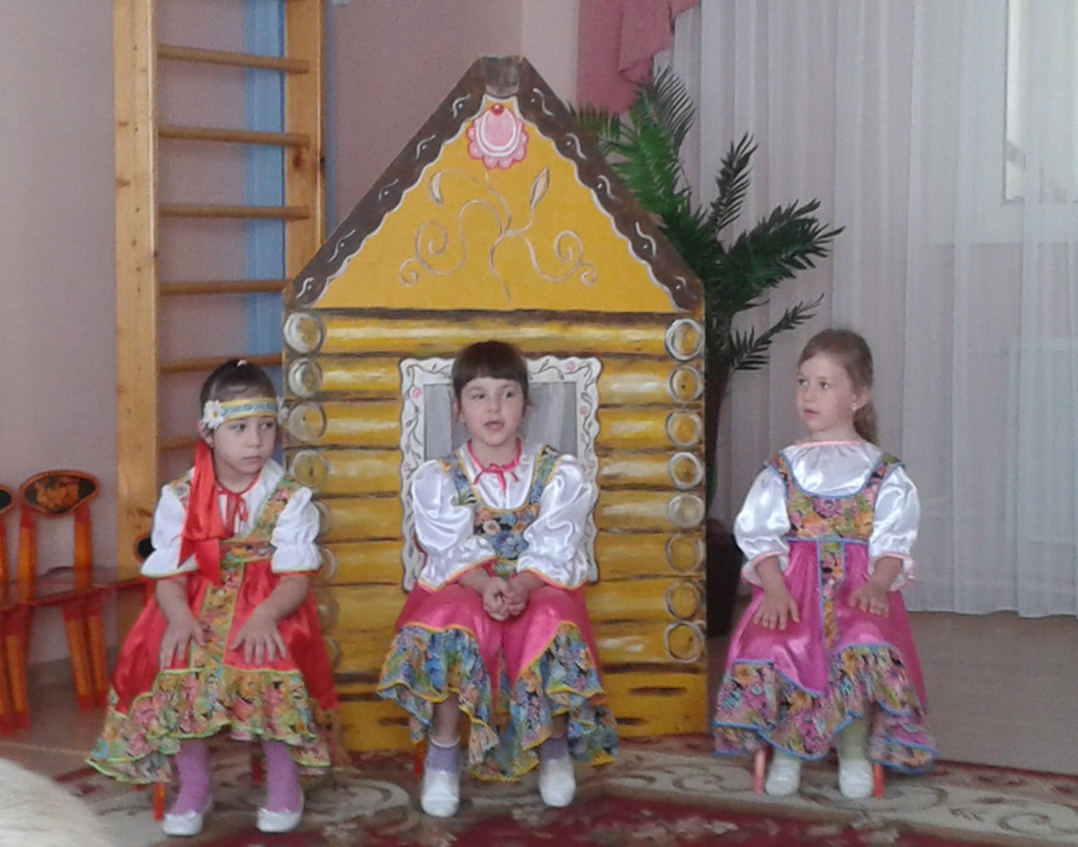

Жил-был поп,

Толоконный лоб.

Пошел поп по базару

Посмотреть кой-какого товару.

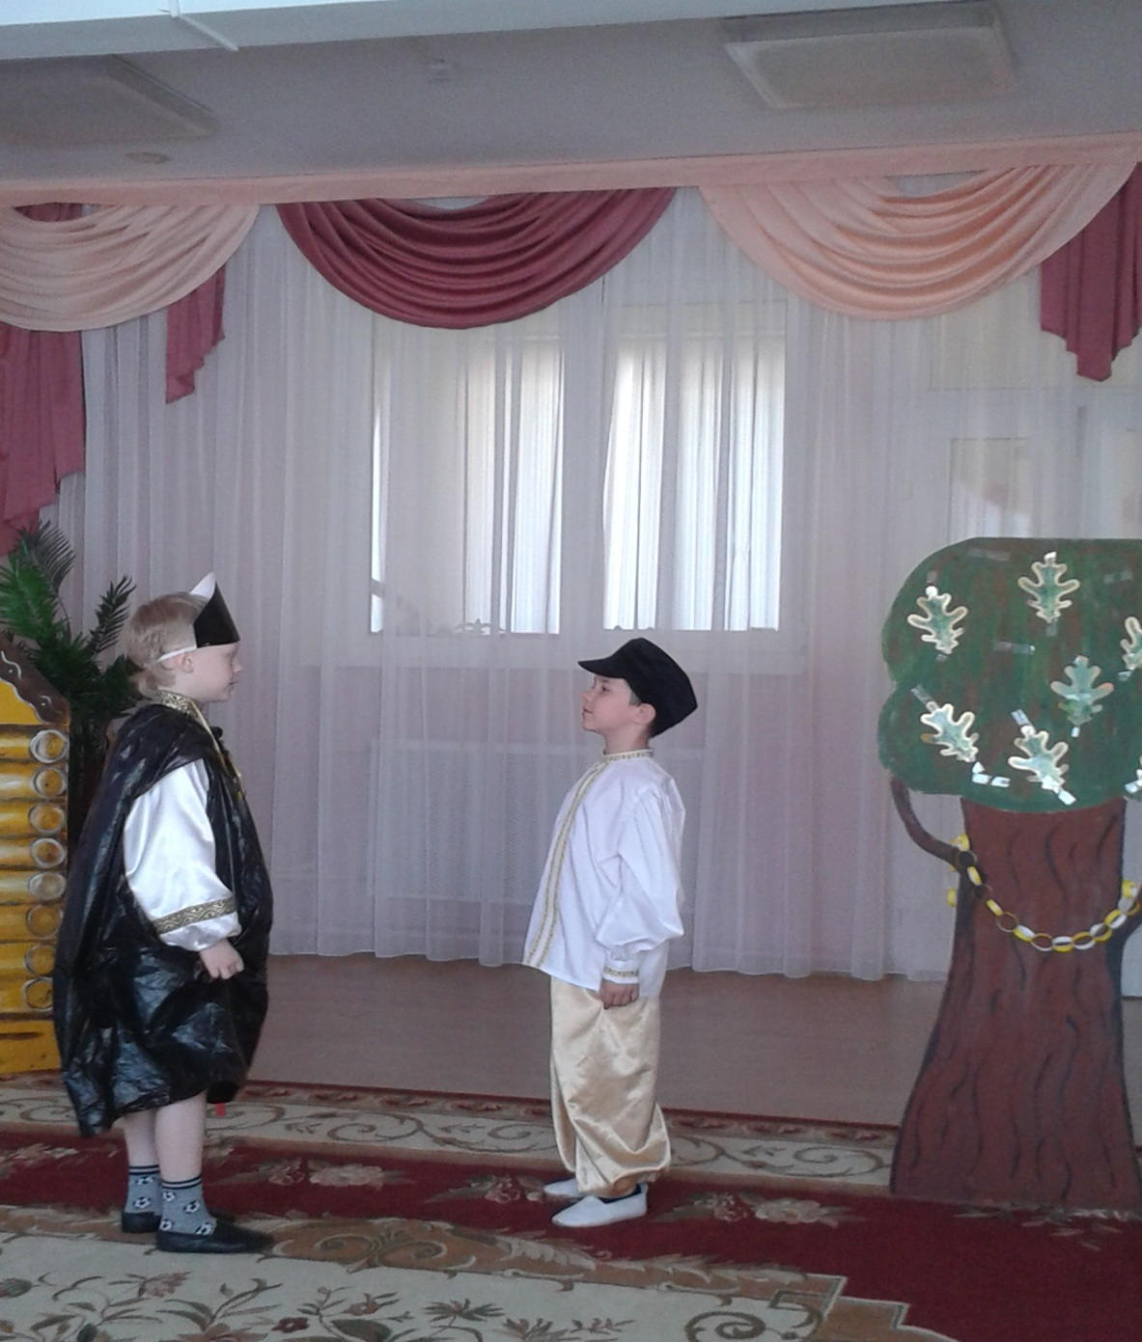

«Свет мой, зеркальце! скажи  
Да всю правду доложи:  
Я ль на свете всех милее,  
Всех румяней и белее?»

